1, 2 слайд

**Тема: Знакомство с буквой Б, б**

**Тип урока:** урок-ознакомление

**Предметные:** 1. Ознакомить детей с согласными звуками [б], [б'], закрепить знания о соотношении звуков и букв; 2. Формировать умение выполнять звуковой анализ слов; соотносить слово со схемой его анализа; читать слоги, слова и предложения.

**Метапредметные:** Развивать фонематический слух, мышление, мыслительные операции, моторику, обогащать словарный запас учащихся.

**Личностные:** прививать любовь к чтению, к книге, формировать познавательный интерес, воспитывать умение слушать, учитывать мнение других, учить работать в парах, группами, сообща.

**ХОД УРОКА**

**1. Организационный момент.**

- Здравствуйте, ребята!

Итак, друзья, внимание –

Ведь прозвенел звонок.

Садитесь поудобнее –

Начнем скорей урок!

3 слайд

**2. Мотивация к деятельности.**

- Мы начинаем наш урок. Предлагаю начать его такими словами:

« Учитесь … открывать!»

- Одно слово в нашем высказывании пропало. Мы должны его восстановить.

- Какое слово у вас получилось?

- «Учитесь тайны открывать!». Как вы думаете, где мы встречаемся с тайнами и когда мы их открываем? (*В книгах*.)

Какая сейчас самая главная у нас книга? (*букварь*)

Ой, ребята, тише, тише,

Что-то странное я слышу:

Гость какой-то к нам спешит

Хочет многому нас научить.

**Загадка:**

Шевелились у цветка

Все четыре лепестка

Я сорвать его хотел.

Он вспорхнул и улетел. (*бабочка*) 4 слайд

- Как вы думаете, почему я загадала именно про бабочку загадку? (*потому что слово начинается на букву Б*)

- Откройте учебник на странице 109, посмотрите, какую тайну принесла нам принесла на бабочка в нашем букваре? (*принесла букву Б и слова Бант и Бинт*)

**3. Целеполагание.**

- Какая основная задача сегодняшнего урока? (*познакомиться с новой буквой, узнать, какие звуки она обозначает*)

- Для чего нам нужна новая буква? (*для чтения слогов и слов, научиться читать слоги и слова с этой буквой*)

**4. Открытие нового знания. Работа с учебником.**

- Почему именно эти слова принесла нам бабочка*? (они на букву Б)*

- Произнесем каждое из этих слов, выделяя звук [б] и [б’]. Обратите внимание, что звуки [б] и [б’] обозначаются буквой Б. Открывается буква прописная и печатная.

- Посмотрите, как выглядит буква Б!

- А какая буква будет парная букве Б? (*П*)

**- А теперь давайте дадим характеристику звукам, которые обозначает буква Б.** (он согласный, парный, бывает звонким или глухим и твердым или мягким).

**5. Физминутка.**

Ходит по двору индюк

Среди уток и подруг,

Вдруг увидел он грача,

Рассердился сгоряча,

Сгоряча затопал,

Крыльями захлопал,

Весь раздулся, словно шар,

Или медный самовар,

Затряс головою: «бала-бала-бала»,

Понесся стрелою.

**6. Загадки.**

- Давайте вспомним, какие еще слова начинаются на букву Б.

- А теперь я вам покажу, какие слова на букву Б я приготовила, но сначала, нужно отгадать загадки!

5 слайд

Толстокожий, неуклюжий,

У него огромный рот.

Любит воду, но не лужи.

Кто же это? (бе-ге-мот)

- Какой звук [б] в этом слове по твердости-мягкости? (мягкий)

6 слайд

Водяные мастера

Строят дом без топора.

Дом из хвороста и глины,

Но построят и плотину. (боб-ры)

- Какой звук [б] в этом слове по твердости-мягкости? (твердый)

7 слайд

Стоит в лесу Алёна,

Платок на ней зелёный,

Очень тонкий нежный стан,

Белоснежный сарафан. (бе-рё-за)

- Какой звук [б] в этом слове по твердости-мягкости? (мягкий)

8 слайд

На каждой страничке

Строчки из птичек.

Кто их понимает,

Тот грамоту знает. (бук-вы)

- Какой звук [б] в этом слове по твердости-мягкости? (твердый)

**7. Первичное закрепление. Чтение слогов.**

- А теперь давайте прочитаем слоги, начинающиеся на букву Б

- Я читаю, а вы за мной повторяете

9 слайд

|  |  |  |
| --- | --- | --- |
|  |  | **А** |
|  |  | **Я** |
|  |  | **О** |
|  |  | **Ё** |
| **Б** |  | **У** |
|  | **Ю** |
|  |  | **Ы** |
|  |  | **И** |
|  |  | **Э** |
|  |  | **Е** |

10 слайд

**8. Работа в парах с последующей самопроверкой по эталону.**

- У вас на столах лежат карточки со слогами, в которых подчеркните зелёным карандашом букву **б**, которая обозначает мягкий согласный звук [б’]; подчеркните синим карандашом букву **б**, которая обозначает твердый согласный звук [б].

- А теперь давайте проверим, правильно ли вы выполнили задание.

**9. Закрепление новых знаний.**

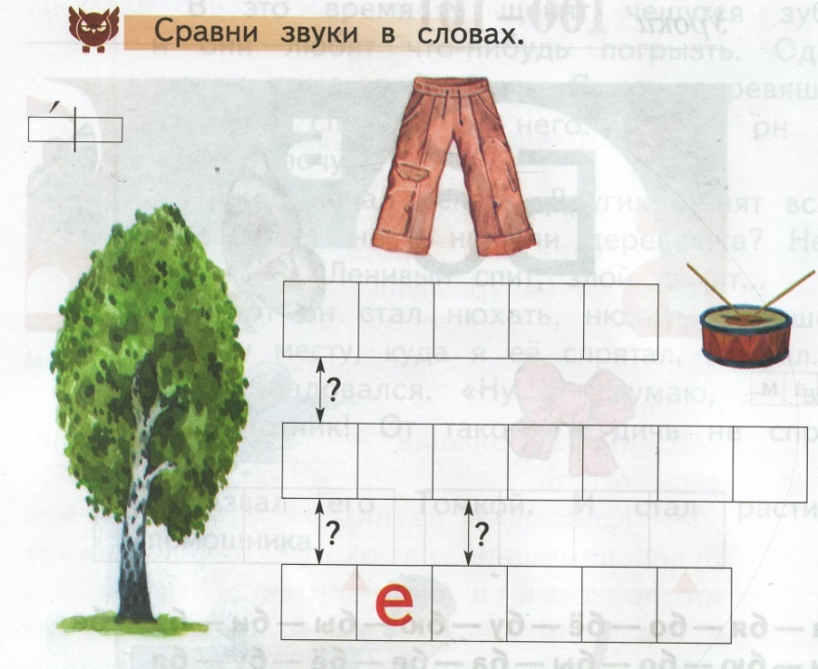

- Что вы видите на доске? Соотнесите рисунок со схемой.

- Сравните первые буквы в этих словах.

*Делим слова на слоги и ставим ударение.*

**10. Подведение итогов. Рефлексия.**

- Что нового мы сегодня узнали?

- С какой буквой познакомились? Какие звуки она обозначает? Какая буква парная ей?

- Ребята, понравился вам урок?

У вас на столах лежат тучки и солнышки. Если вам понравился урок, положите солнышко в карман к картинке, на которой солнечно. Если не понравился урок, положите тучку в карман к картинке, на которой пасмурно.

11 слайд

- Спасибо за урок.

**Муниципальное казенное общеобразовательное учреждение**

**«Средняя общеобразовательная школа № 12»**

**Шпаковского района, села Татарка**

**Конспект урока**

по русскому языку

в 1 классе

**На тему: «Знакомство с буквой Б»**

по программе «Начальная школа XXI века»

Учитель

начальных классов

Карпенко Ю.И.

**С. Татарка**

**2013 г.**